# **ภาคผนวก ก**

## คู่มือการใช้งานบริการ Google Code และการใช้งาน SVN กับ Eclipse

คู่มือการใช้งานบริการ Google Code และการใช้งาน SVN กับ Eclipse จัดทำขึ้นสำหรับโปรแกรมเมอร์ที่ต้องการพัฒนาระบบโดย ต้องการที่จะใช้การควบคุมรุ่นของโปรแกรมโดยใช้ SVN ซึ่งบริการเหล่านี้เป็นบริการที่ฟรี และทุกคนสามารถเข้าไปใช้ได้ ซึ่งทำให้ทั้งบุคคลหรือองค์กรก็สามารถมีการควบคุมรุ่นของโปรแกรมได้เหมือนกัน เพราะส่วนใหญ่นักพัฒนาระดับบุคคล มักจะไม่มีการควบคุมรุ่นของโปรแกรมที่มีประสิทธิภาพ เพราะอาจจะเห็นว่าเป็นบริการที่สิ้นเปลืองเกินไปถ้าจะตั้งเซิร์ฟเวอร์ เพื่อทำบริการแบบนี้ หรือแม้กระทั่งการเช่าพื้นที่เพื่อบริการนี้ แต่ว่าเมื่อ Google เปิดให้บริการส่วนนี้ทำให้นักพัฒนาต่างๆ มีโอกาสมากขึ้นในการที่จะพัฒนาโปรแกรมให้มีมาตรฐานมากยิ่งขึ้น ในการที่จะใช้บริการ SVN นี้ ในที่นี้จะใช้ผ่านโปรแกรม Eclipse อีกขั้นหนึ่ง และเนื่องจากโปรแกรมอยู่ในรูปแบบการแสดงผลแบบกราฟิกทำให้สามารถทำได้ง่าย และคุ้นเคยกับนักพัฒนารุ่นใหม่ๆ มากกว่า ขั้นตอนวิธีต่างๆ จะแบ่งอธิบายออกเป็น

1. การสร้างโปรเจคใน Google Code
2. การสร้างโปรเจคใน Eclipse และฝากขึ้นไปเป็นโปรเจคที่ Google Code
3. การปรับรุ่น
4. การนำโค้ดออกมาใช้จากที่อื่นหรือโดยบุคคลอื่น

ส่วนต่อไปจะอธิบายขั้นตอนต่างๆ ข้างต้นโดยล่ะเอียดต่อไป

1. **การสร้างโปรเจคใน Google Code**

ก่อนที่เราจะสร้างโปรเจคที่ Google code ได้ มีขั้นตอนเล็กน้อยดังนี้

* 1. ให้เปิด Browser ขึ้นมาแล้วไปที่ URL: http://code.google.com/ ดังรูปที่ ก-1

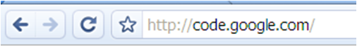

**รูปที่ ก-1** URL ของ Google Code

* 1. เลือกที่ Link: Project Hosting ซึ่งภายในนี้จะมีโปรเจคของ Google เองมาฝากไว้เป็นจำนวนมากอยู่แล้วดูขั้นตอนได้จากรูปที่ ก 2

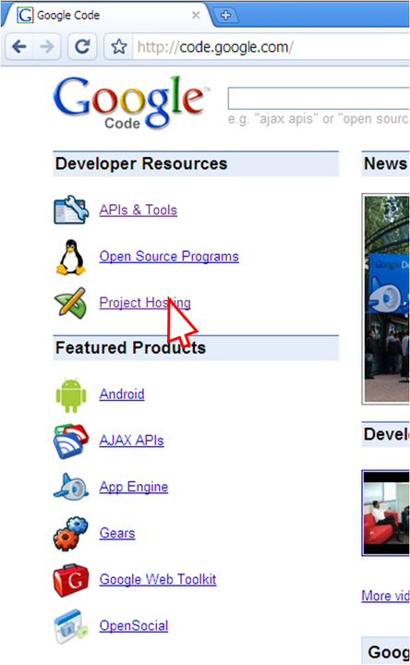

**รูปที่ ก-2** เลือกที่ฝากโปรเจค

* 1. ภายได้หัวข้อหลักๆ ต่างๆ ในหน้านี้ก็จะมี Link ให้สามารถไปสร้างโปรเจคของตัวเองได้

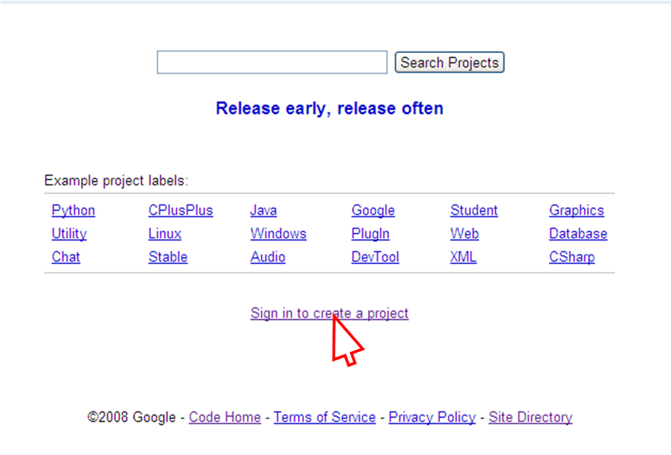

**รูปที่ ก-3** หน้าลิงค์เข้า login ก่อนสร้างโปรเจค

* 1. ระบบจะให้เรา Login ด้วย Google Account ก่อนเพื่อเข้าใช้บริการถ้าใครยังไม่ได้สมัครก็สมัครก่อนแล้วก็กลับมา Login ที่หน้านี้ ซึ่งการสมัครนี้เราไม่เสียค่าใช้จ่ายใดๆ ทั้งสิ้น

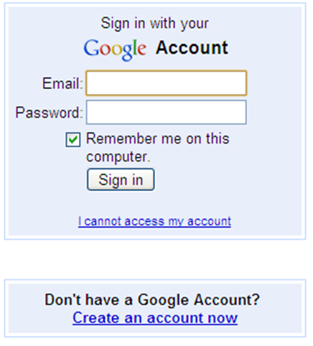

**รูปที่ ก-4** หน้าเข้า login ก่อนสร้างโปรเจค

* 1. เมื่อ Login เข้ามาได้ ก็จะมีแบบฟอร์มให้เรากรอกข้อมูลรายละเอียดของโปรเจคเรา  
     ให้เรากรอกข้อมูลให้ครบถ้วน เพื่อให้ผู้อื่นสามารถเข้าใจเกี่ยวกับโปรเจคได้ ถ้าเขาเกิดสนใจ และในส่วนของ Labels จะเป็นส่วนการสรุปคำย่อที่เกี่ยวกับระบบที่ทำ ซึ่งจะทำให้ผู้ที่สนใจสามารถหาโปรเจคที่สนใจเจอได้ง่ายขึ้น และรายละเอียดในหน้านี้เราสามารถกรอกได้อีกในภายหลัง ดูรูป ก-5 ถึง ก-7 ประกอบ

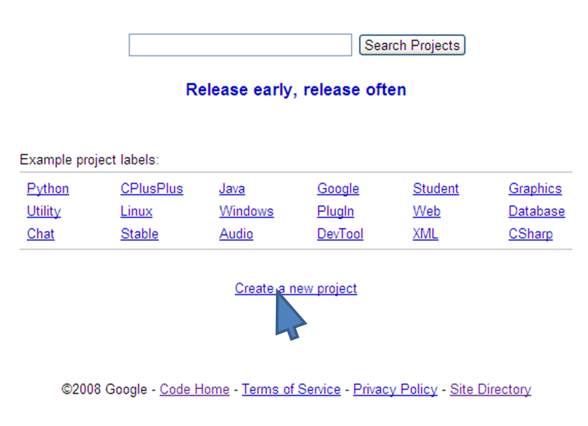

**รูปที่ ก-5** หน้าลิงค์สร้างโปรเจค

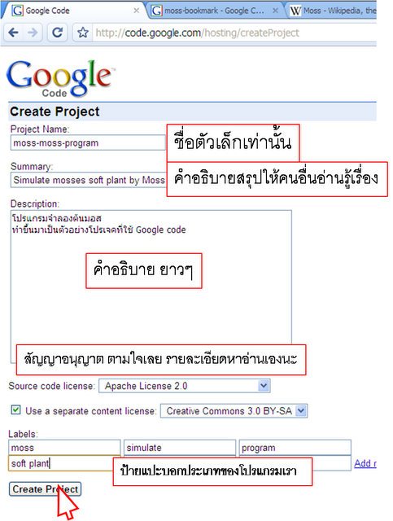

**รูปที่ ก-6** หน้าสร้างโปรเจค

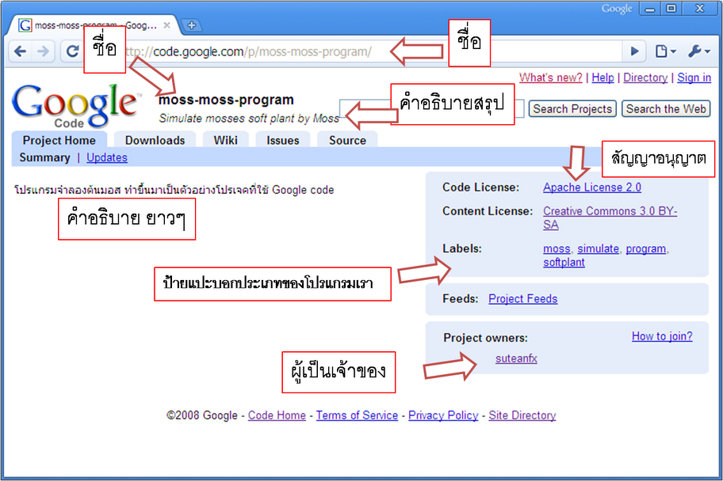

**รูปที่ ก-7** หน้าหลักของโปรเจคหลังจากถูกสร้าง

1. **การสร้างโปรเจคใน Eclipse และฝากขึ้นไปเป็นโปรเจคที่ Google Code**

เครื่องมือที่ช่วยให้เขียนโปรแกรมง่ายขึ้นอย่าง EasyEclipse สามารถที่จะช่วยให้ใช้ SVN ได้ง่ายขึ้นด้วย ซึ่งมีขึ้นตอนต่างๆ ดังนี้

* 1. ขั้นแรกให้สร้างโปรเจคใน EasyEclipse ขึ้นมาก่อน โดยไปที่ Menu -> File -> New -> Project… ซึ่งสารามรถสร้างโปรเจคได้หลายรูปแบบไม่ว่าจะเป็น Java ,Pydev หรือ โปรเจคอื่นๆ ขึ้นอยู่กับรุ่นของ EasyEclipse ที่ติดตั้งตัวอย่างนี้จะสร้างโปรเจคของ Java ดูรูป ก-8 ถึง ก-10 ประกอบ

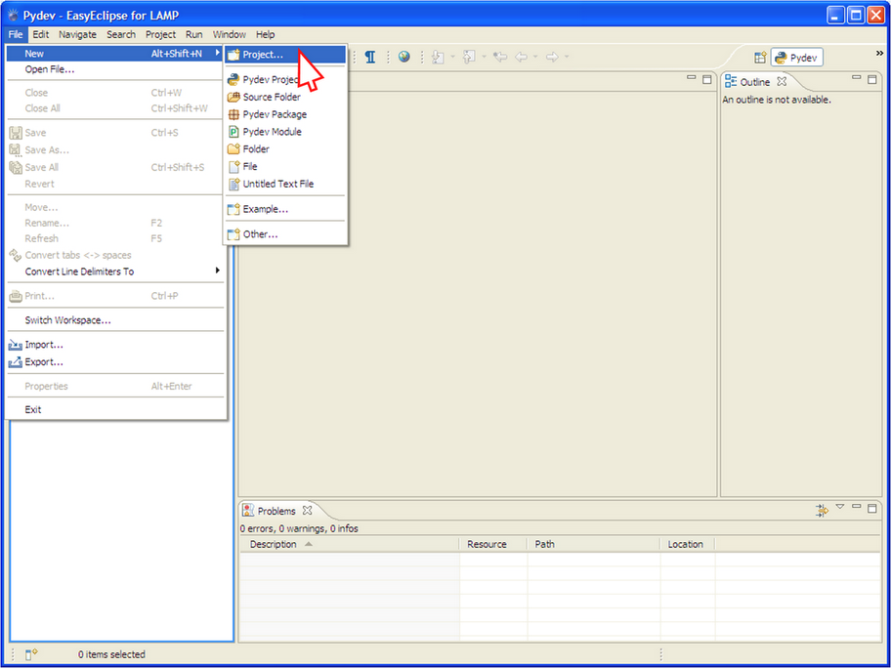

**รูปที่ ก-8** เลือกเมนูสร้างโปรเจคใหม่

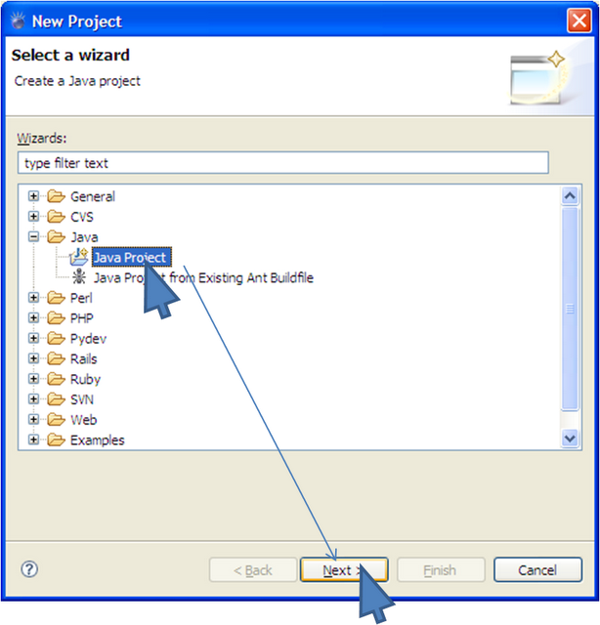

**รูปที่ ก-9** เลือกประเภทโปรเจค

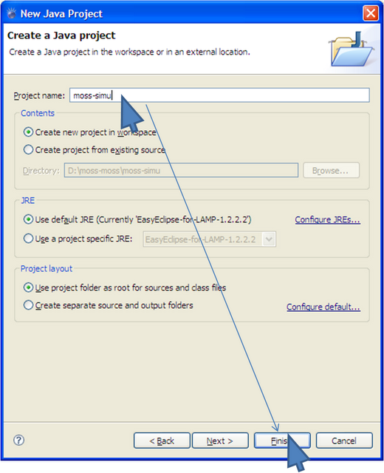

**รูปที่ ก-10** ตั้งชื่อโปรเจค

* 1. หลังจากที่สร้างโปรเจคเสร็จแล้ว ก็ให้ลองเขียนโปรแกรมที่ต้องการจะพัฒนาโดยในตอนแรกนั้นอาจจะเขียนโปรแกรมเล็กๆ เพื่อทดลองก่อน เช่นในตัวอย่างนี้จะเขียนแค่โปรแกรมที่พิมพ์ข้อความออกทางหน้าจอเท่านั้น

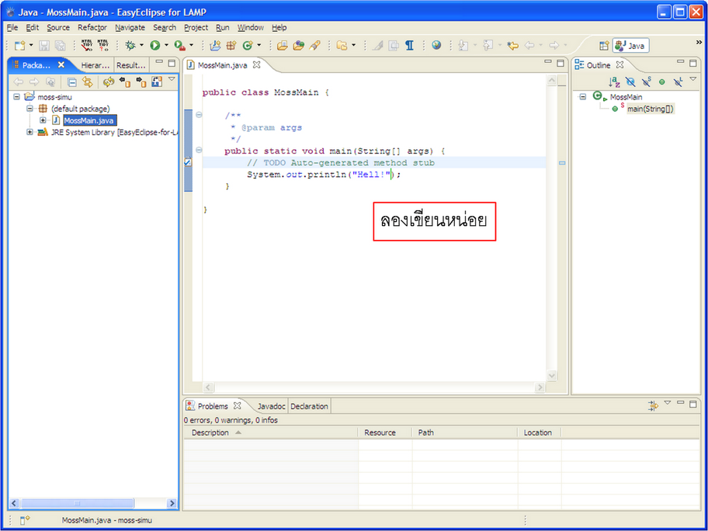

**รูปที่ ก-11** เริ่มเขียนโปรแกรม

* 1. หลังที่เขียนโปรแกรมเสร็จ ทดลอง compile และ run แล้ว ต่อไปก็จะเป็นการทดลองส่งโปรแกรมที่เขียนแล้วขึ้นไปที่ Server SVN เป็นการเริ่มต้นการใช้ SVN โดยในที่นี้จะใช้การ Comit ขึ้นไปทั้งโปรเจค ให้คลิ๊กขวาที่โฟลเดอร์ของโปรเจค เลือก Team -> Share Project…

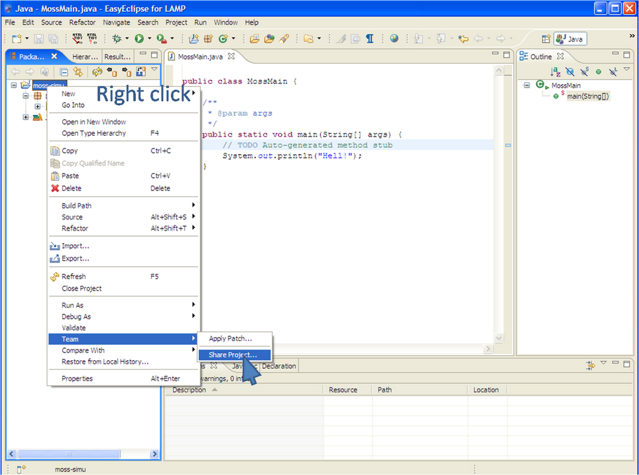

**รูปที่ ก-12** Share Project…

* 1. โปรแกรมจะถามว่าต้องการสร้างเป็นตัวควบคุมรุ่นแบบไหน ซึ่งในที่นี้ Google code ได้บริการเป็น SVN ดังนั้นจึงต้องเลือกเป็น SVN

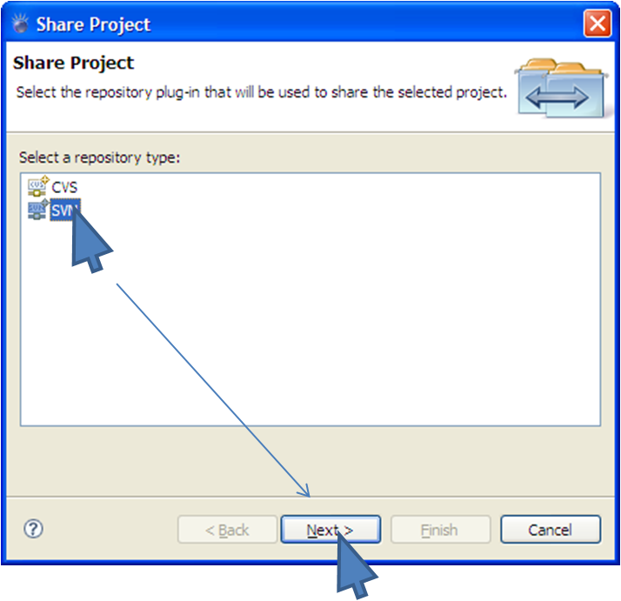

**รูปที่ ก-13** เลือกประเภทของ repository

* 1. ถ้าในการสร้างครั้งแรกจะไม่มี repository ที่สร้างอยู่แล้วให้เราสร้าง repository ใหม่โดยเลือกที่ Create a new respository location

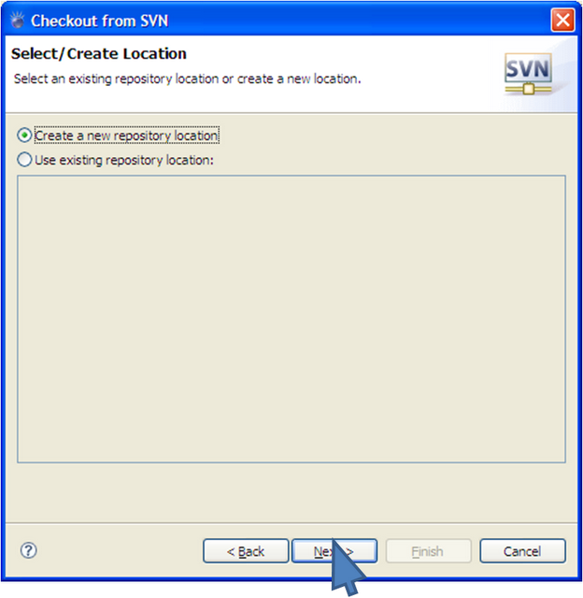

**รูปที่ ก-14** เลือกสร้าง repository ใหม่

* 1. เมื่อเลือกสร้างใหม่โปรแกรมจะถามหา URL ของ repository ที่จะสร้างใหม่ให้ กับไปที่ Browser ที่เปิดหน้า Google Code ไว้แล้วก็ไปที่ Tab Source ในหน้าเว็บ จะมี URL ของ repository อยู่ 2 ประเภทคือ

1. กลุ่มนักพัฒนา ได้แก่ผู้สร้างโปรเจค และผู้ที่สร้างโปรเจคได้เชิญชวนเข้ามาร่วมโปรเจคซึ่งจะมีสิทธิที่จะเปลี่ยนแปลง Source code แล้ว Commit มาที่ Server ได้
2. กลุ่มผู้อื่น คือกลุ่มผู้ที่สนใจใน Source Code เพื่อนำไปใช้หรือว่าเพื่อนำไปปรับปรุงเอง หรือเพื่อใช้ในประโยชน์ที่อยู่ในเงื่อนไขสัญญา แต่ว่าจะไม่สามารถ Commit ส่วนที่แก้ไขเข้ามาที่ Server ได้

ในที่นี้จะเลือก URL แบบเป็นกลุ่มนักพัฒนาเพราะว่า เป็นคนสร้างโปรเจคเอง และกำลังจะ Commit ขึ้นไป ดูตัวอย่างได้จาก รูป ก-14 ถึง ก-16

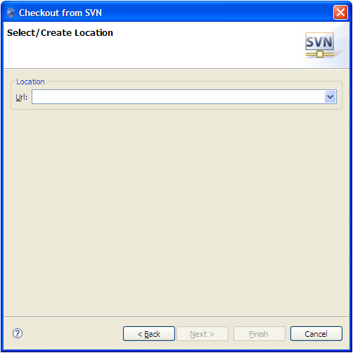

**รูปที่ ก-15** หน้ากรอก URL ของ repository

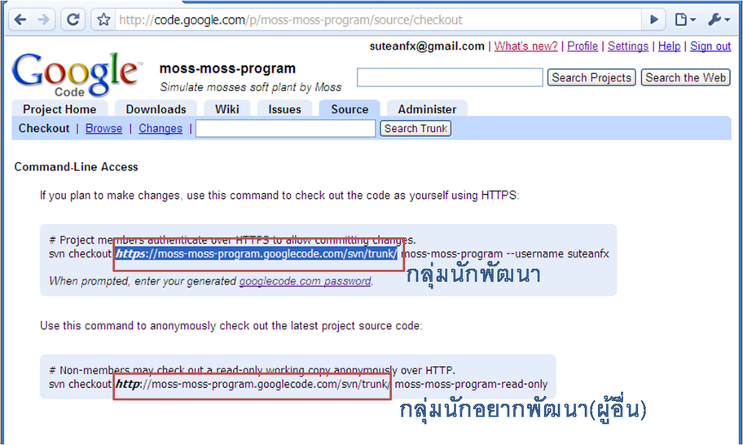

**รูปที่ ก-16** ประเภทของ URL ของ repository

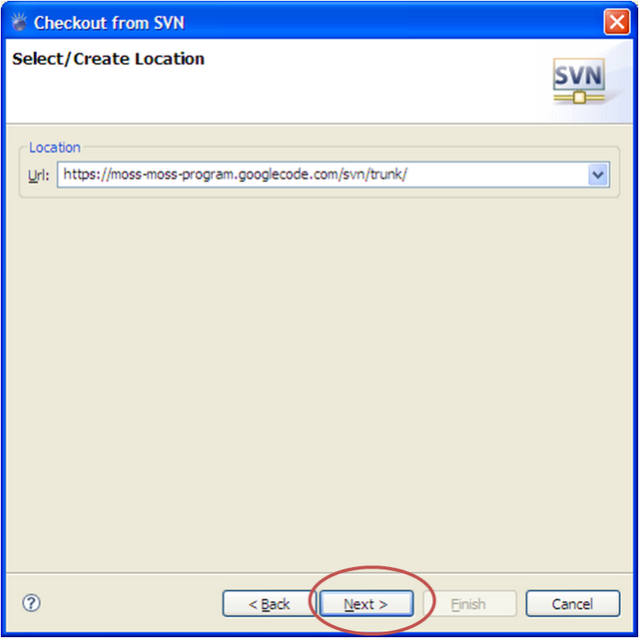

**รูปที่ ก-17** กรอก URL ของ repository

* 1. เพื่อเป็นการป้องกันไม่ใช้บุคคลภายนอกโปรเจคมาแก้ไขโปรเจคจึงจำเป็นต้องมีการเข้ารหัสข้อมูลไว้เพื่อความปลอดภัยดังนั้นเมื่อกรอก URL แล้วโปรแกรมก็จะถามถึงเรื่อง Certificate หรือใบรับรองความปลอดภัยว่าจะยอมรับไว้หรือไม่ ซึ่งสามารถเลือกได้ว่าจะเก็บไว้ถาวร( Permanently) เลย หรือว่าจะเก็บไว้ชั่วคราว (Temporarily) ซึ่งก็ขึ้นอยู่กับความต้องการ ความเหมาะสมของเครื่องที่ใช้ และความปลอดภัย เช่น ถ้าเป็นเครื่องส่วนตัว ไม่อยากเห็นหน้าต่างนี้หลายรอบก็ให้เลือกเป็น ยอมรับแบบถาวร (Accept Permanently) แต่ว่าถ้าเป็นเครื่องสาธารณะใช้แค่เพียงชั่วคราวก็ให้เลือกเป็น แบบ ชั่วคราว (Accept Temporarily) และแน่นอนว่าถ้าไม่ยอมรับ( Reject) ก็จะทำงานในขั้นต่อไปไม่ได้

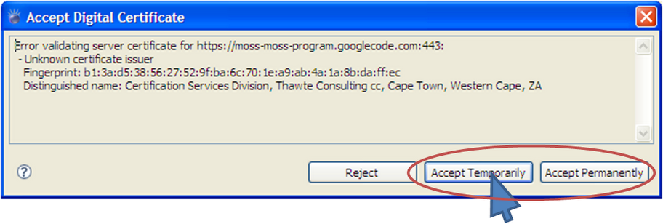

**รูปที่ ก-18** ยอมรับ Certificate

* 1. เมื่อยอมรับ Certificate แล้วโปรแกรมก็ถามถึง username และ password ซึ่ง username ก็คือ username ที่เราใช้ Login เข้า Google Account แต่ว่า Password จะเป็น Password ของโปรเจค เพราะว่าไม่มีได้มี Account เดียวที่เข้าสู่โปรเจคนี้ได้ ซึ่งในข้อ 2.6 ได้กล่าวถึงเรื่องของกลุ่มนักพัฒนา ดังนั้นจึงต้องมี Password ของกลุ่มนักพัฒนาของโปรเจคโดยเฉพาะซึ่งต้อง Login เข้าไปที่ Google Code ด้วย username ของนักพัฒนาเท่านั้นถึงจะสามารถมองเห็น Password นี้ได้ ดูตัวอย่างการนำ Password มาได้จากรูปตัวอย่าง ก-19 ถึง ก-21

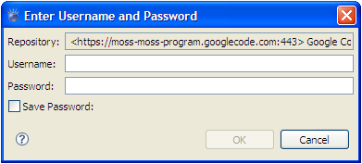

**รูปที่ ก-19** หน้าจอกรอก Username และ Password

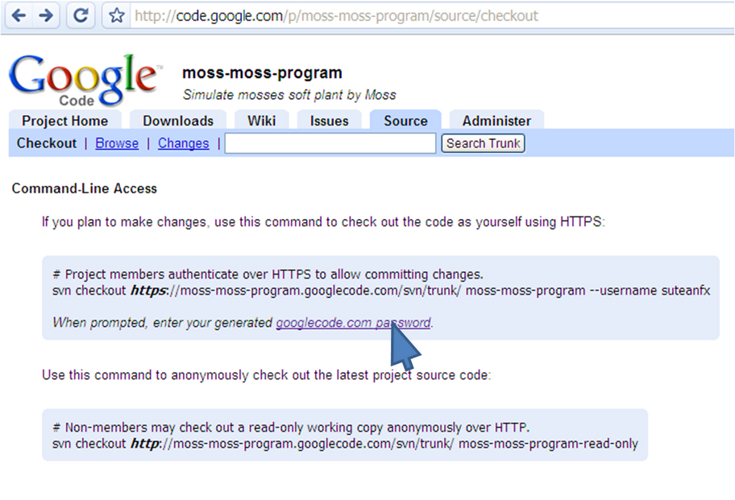

**รูปที่ ก-20** เลือกลิงค์ Password ของนักพัฒนา

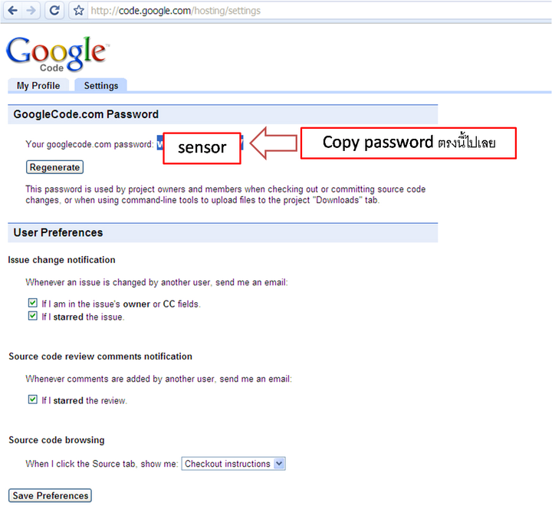

**รูปที่ ก-21** หน้าแสดง Password ของนักพัฒนา

* 1. เมื่อกรอก username และ password แล้วโปรแกรมก็จะทำการไปสร้างโฟลเดอร์ไว้ที่ Google Code ซึ่งถ้าต้องการจะเปลี่ยนชื่อโฟลเดอร์ก็ต้องทำตั้งแต่ตอนนี้ แต่ว่าก็จะใช้ชื่อเดียวกับโปรเจคที่เครื่องเพื่อป้องกันความสับสนจากนั้นเราก็ Next ต่อไปเรื่อยๆ จนถึงหน้า Initial Import ตามตัวอย่าง รูปที่ ก-22 ถึง ก-24

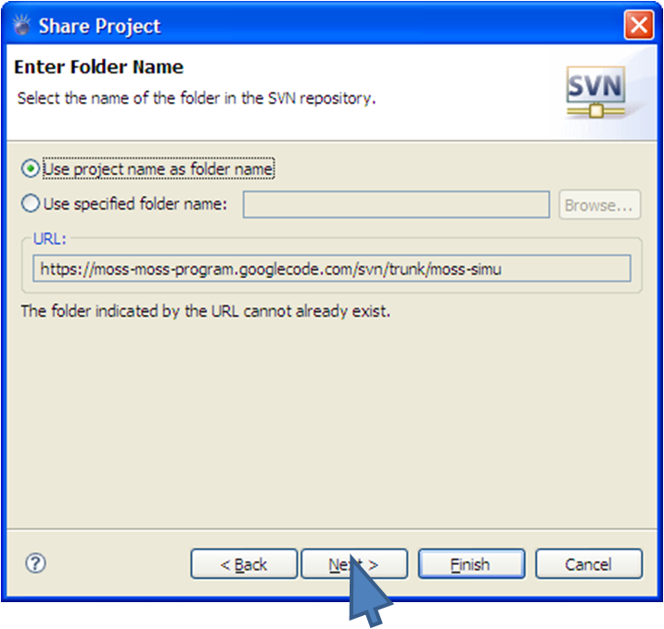

**รูปที่ ก-22** หน้าแสดงการกำหนดโฟลเดอร์บน Server

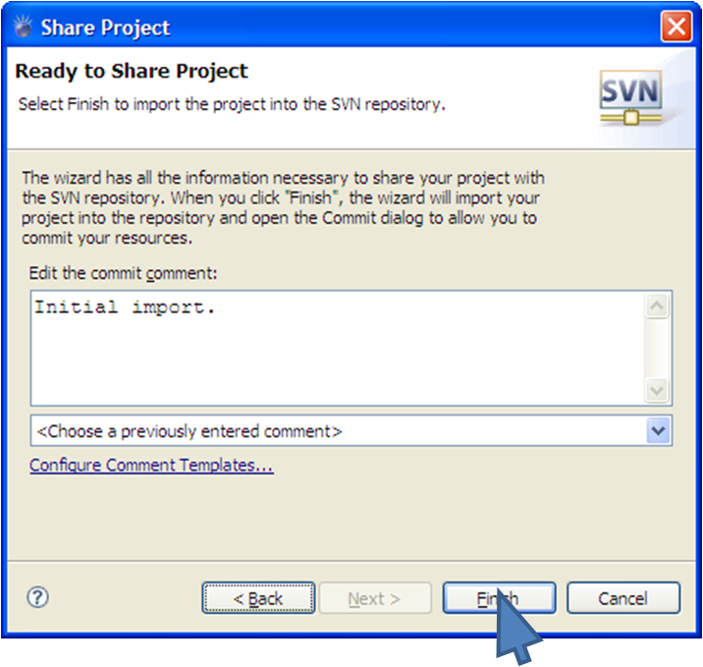

**รูปที่ ก-23** พร้อมสำหรับการ Upload และสามารถเขียน Comment ก่อนทำต่อได้

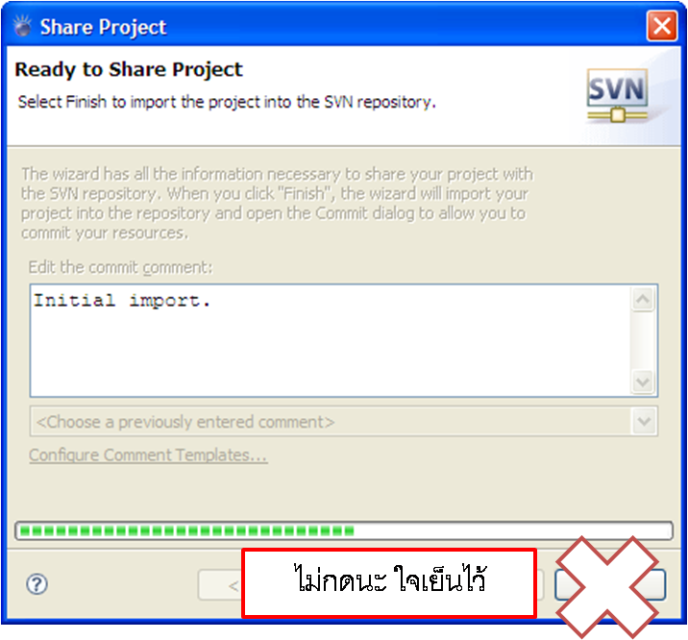

**รูปที่ ก-24** หน้าขณะดำเนินการสร้างการติดต่อและสร้างโปรเจคที่ Server

* 1. เมื่อทำการสร้างโฟลเดอร์เสร็จแล้วส่วนต่อไปก็จะเป็นการ Commit Source Code ขึ้นไปที่ Server โดยจะมีหน้าให้เรากรอก Comment ของแต่ละครั้งของการ Commit โดยไฟล์ทั้งหมดของการ Commit ครั้งแรกจะมีสถานะเป็น Unversioned หรือยังไม่เคยถูกกำหนดรุ่นนั่นเอง จากนั้นก็จะมีการเปลี่ยนแปลงต่างๆ ดูได้จากรูปตัวอย่าง

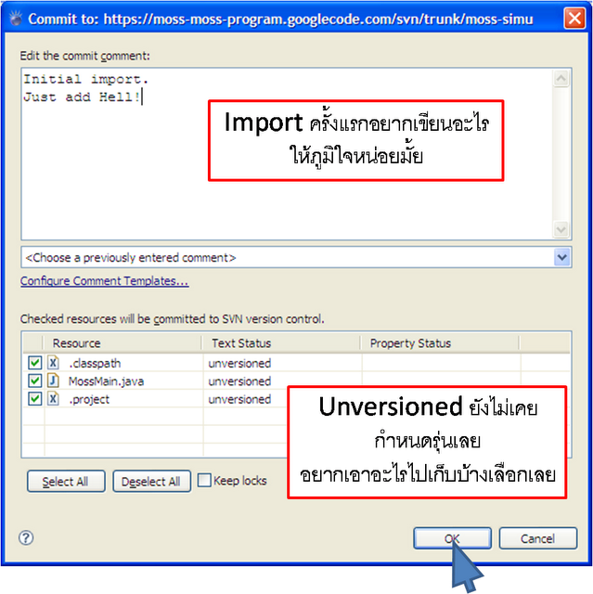

**รูปที่ ก-25** หน้ากรอก Comment ก่อนที่จะ Commit รุ่น

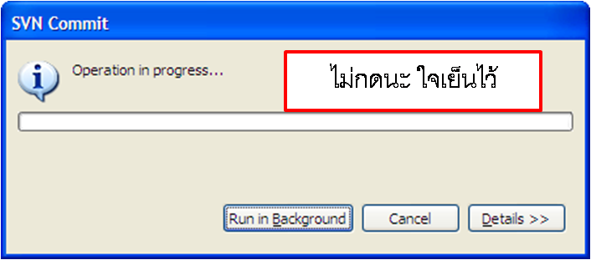

**รูปที่ ก-26** โปรแกรมกำลังดำเนินการ Commit

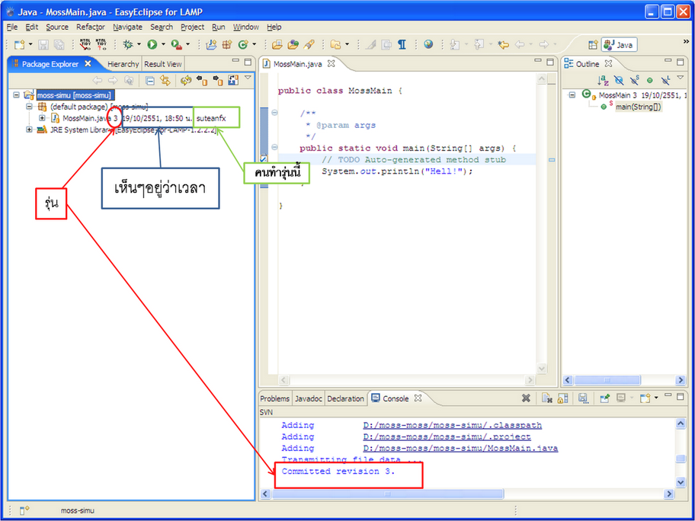

เวลา

**รูปที่ ก-27** ผลการ Commit โปรแกรม

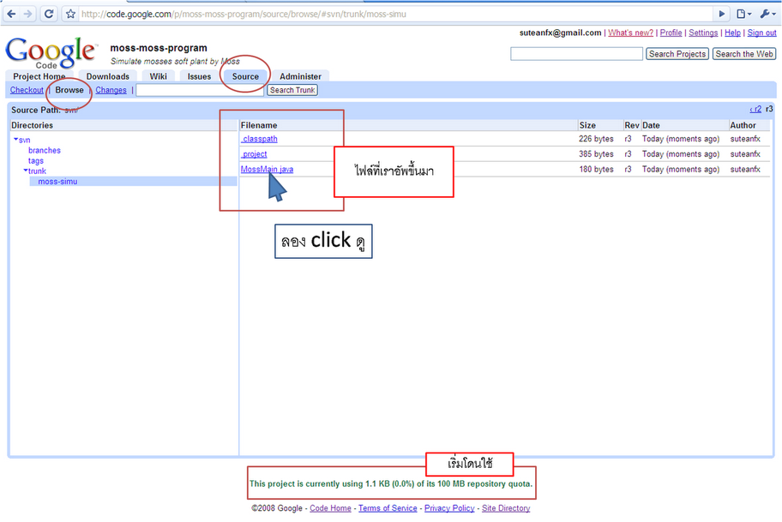

**รูปที่ ก-28** ผลการ Commit โปรแกรม โดยการดูผ่านเว็บ ส่วนของการดูที่ Folder

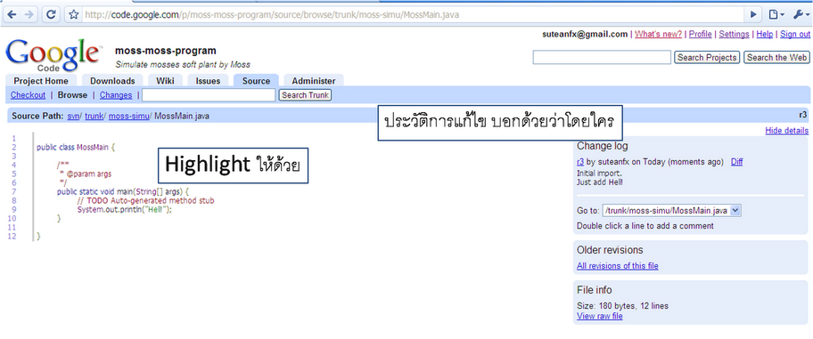

**รูปที่ ก-29** ผลการ Commit โปรแกรม โดยการดูผ่านเว็บ ในส่วนของ Source Code

1. **การปรับรุ่น**

หลังจากที่ทำการ Commit ครั้งแรกขึ้นไปแล้วเราอาจจะมีการปรับแก้โปรแกรม หรือพัฒนาโปรแกรมขึ้นไปเรื่อยๆ เมื่อถึงจุดหนึ่งก็ควรจะ Commit รุ่นใหม่ของโปรแกรมขึ้นไปเพื่อเป็นการ Backup โปรแกรมไปในตัว เพราะว่าในบางครั้งเราก็ต้องการ Source Code รุ่นเก่าในกรณีที่รุ่นใหม่ทำงานผิดพลาดก็เป็นได้ สำหรับขั้นตอนในการปรับรุ่นสามารถดูได้ตามรูปตัวอย่าง

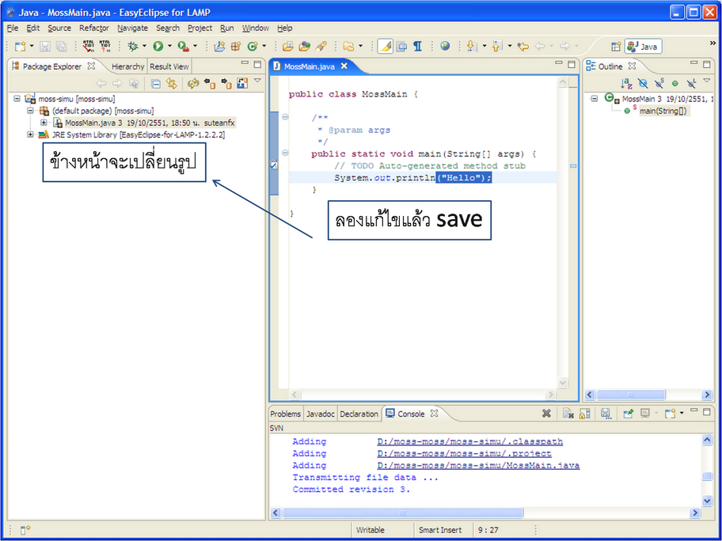

**รูปที่ ก-30** การเปลี่ยนแปลงหลังจากการแก้ไขโปรแกรม

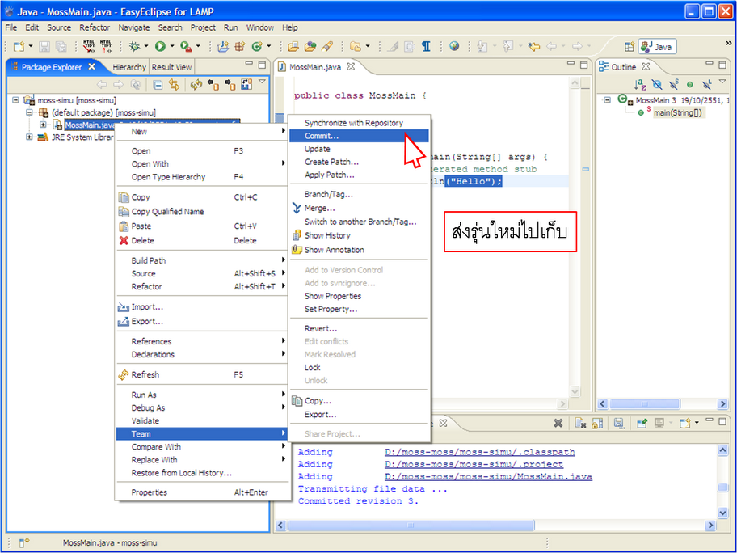

**รูปที่ ก-31** เลือก Menu เพื่อ Commit รุ่นโปรแกรม

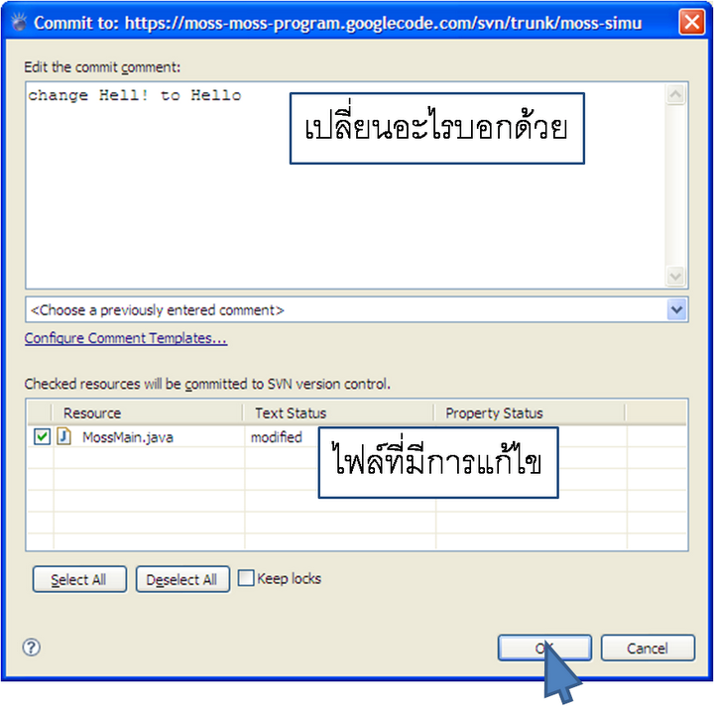

**รูปที่ ก-32** เขียนหมายเหตุกำกับการเปลี่ยนแปลงของแต่ล่ะรุ่น

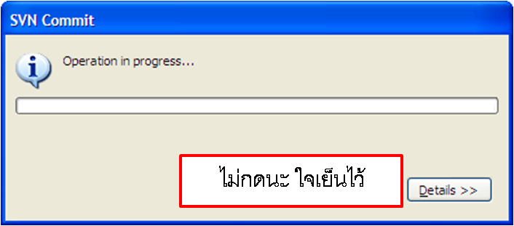

**รูปที่ ก-33** โปรแกรมดำเนินการ Commit รุ่น

หลังจาก Commit แล้วเลขรุ่นของโปรแกรม เวลา จะมีการเปลี่ยนแปลง และชื่อของผู้ Commit ก็อาจจะเปลี่ยนแปลงได้ถ้าเกิดว่ามีการพัฒนาเป็นทีม

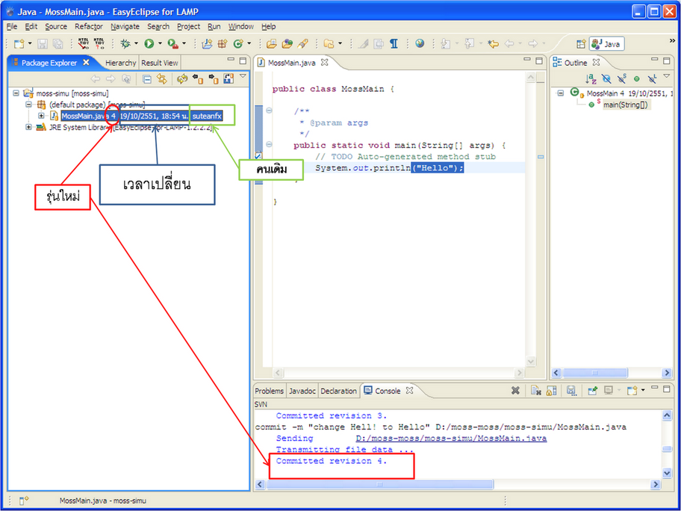

**รูปที่ ก-34** การเปลี่ยนแปลงหลังการปรับรุ่น

1. **การนำโค้ดออกมาใช้จากที่อื่นหรือโดยบุคคลอื่น**

เมื่อมีการเก็บ Source Code ไว้ที่ Server แล้วจึงสามารถดึง Source Code ออกมาจากที่ได้ก็ได้แค่เพียงมีอินเตอร์เน็ต ทำให้เราสามารถแก้ไขโปรแกรมเราได้จากทุกที่

* 1. เลือกสร้างโปรเจคเป็น SVN โปรเจค

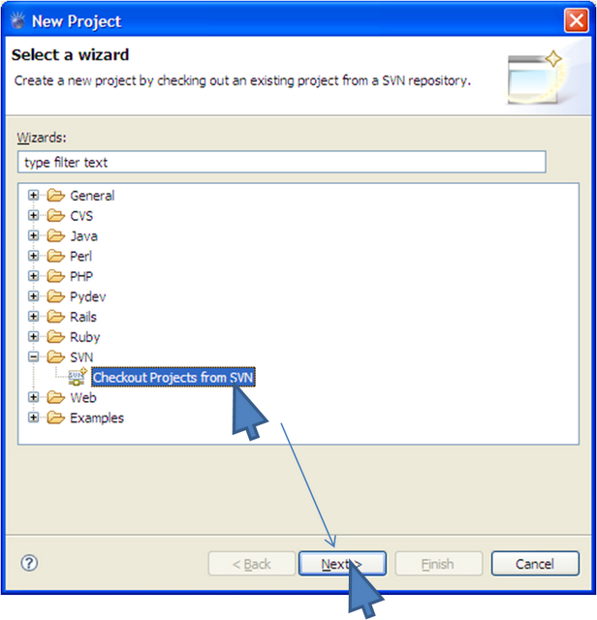

**รูปที่ ก-35** เลือกดึงโปรเจคจาก SVN

* 1. เลือก repository

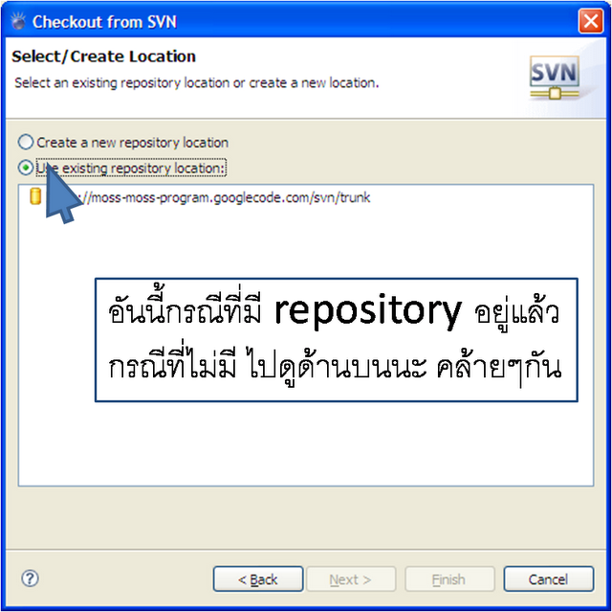

**รูปที่ ก-36** เลือก repository ที่มีอยู่แล้ว

* 1. หลังจากเลือก repository แล้วจะเห็นได้ว่ามีโปรเจคให้ เลือกโดยทันที(ในกรณีที่เราเคยสร้างขึ้นมาแล้ว) ให้เลือกโปรเจคที่เราต้องการจะแก้ไข

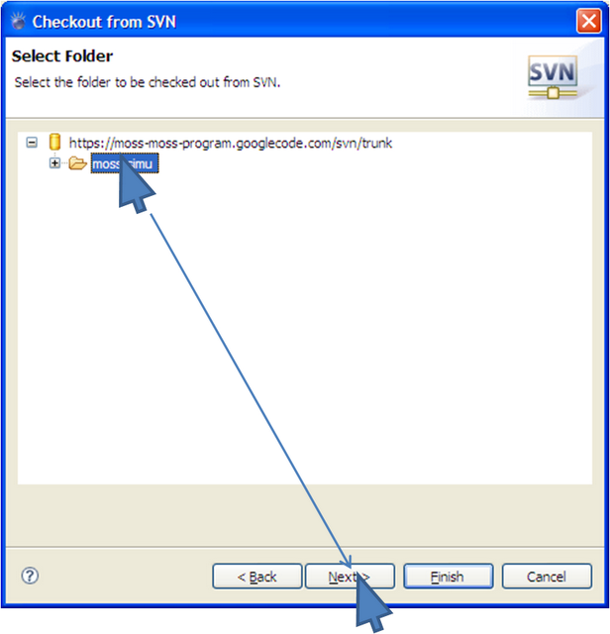

**รูปที่ ก-37** เลือก โปรเจค ที่มีอยู่แล้ว

* 1. เช่นเดียวกันกับการสร้างโปรเจค ถ้าเราเลือกโปรเจคออกมาในฐานะนักพัฒนาเราก็ต้องกรอก Username และ Password เพื่อที่จะรับ Source Code ตัวนี้ออกมาได้ แต่ว่าถ้าเป็นกรณีของบุคคลอื่นจะไม่มีหน้าส่วนของ Password นี้ แต่ก็จะไม่สามารถ Commit Source Code ได้เช่นกัน

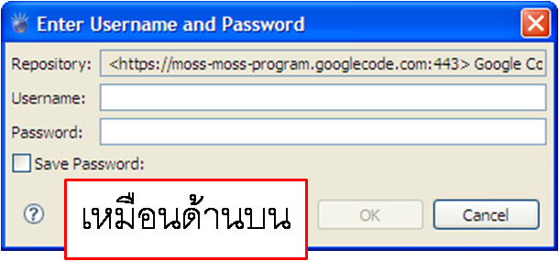

เหมือนก่อนหน้านี้

**รูปที่ ก-38** กรอก Username และ Password

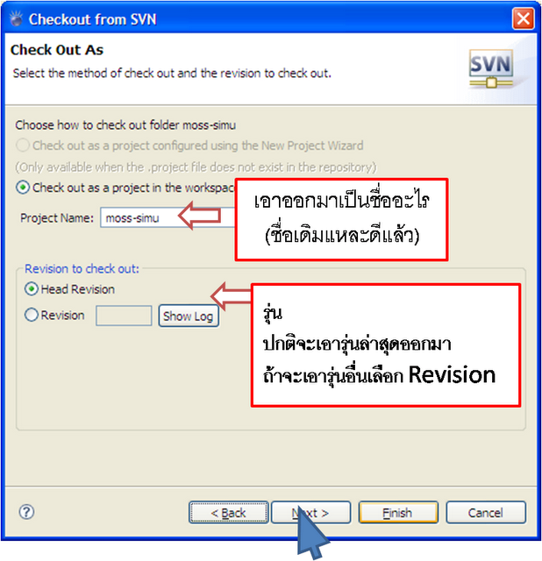

**รูปที่ ก-39** เลือกรุ่นที่ต้องการเอาออกมา

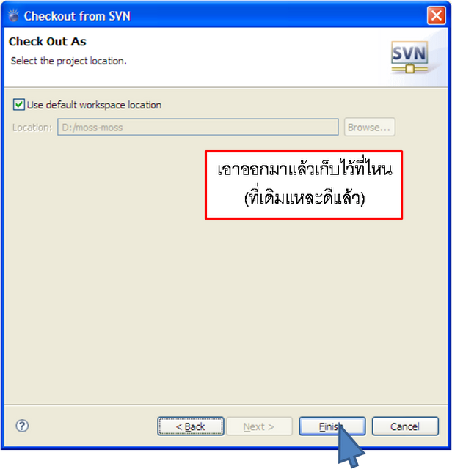

**รูปที่ ก-40** เลือกที่ที่จะเก็บงานนี้

จากนั้นก็จะได้ Source Code ของเรานำมาแก้ต่อในที่อื่นๆ ซึ่งในกรณีที่ต้องการโปรแกรมรุ่นเก่าๆ ก็ทำในลักษณะเดียวกันนี้

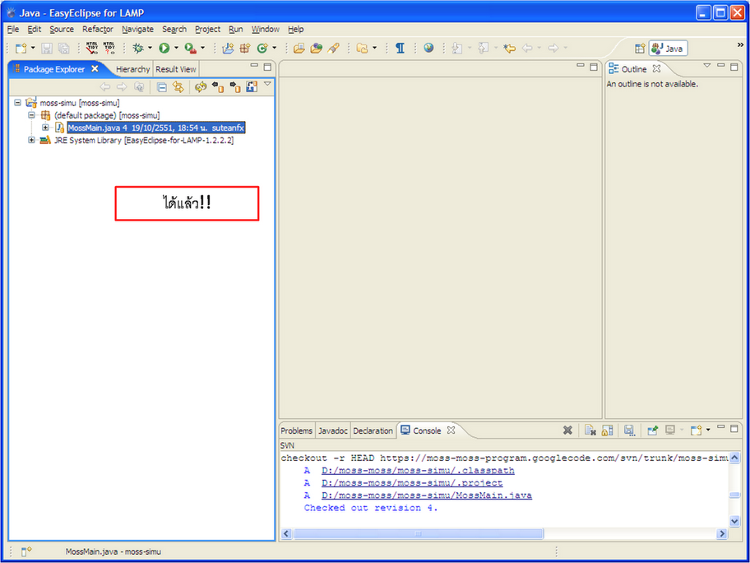

**รูปที่ ก-41** โปรเจคที่ได้จากการ Check out